**TRƯỜNG ĐẠI HỌC CÔNG NGHỆ SÀI GÒN**

**KHOA CÔNG NGHỆ THÔNG TIN**

**---oOo---**

**ĐỒ ÁN CHUYÊN NGÀNH**

***Tên đề tài:***

**XÂY DỰNG HỆ THỐNG BÁN**

**LINH KIỆN MÁY TÍNH**

**Người hướng dẫn : ThS. LƯƠNG AN VINH**

**Sinh viên thực hiện : PHẠM TRẦN THANH THUẬN**

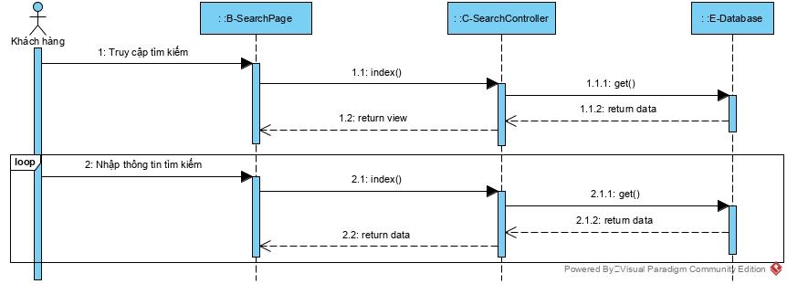**TP HỒ CHÍ MINH – NĂM 2020**

**LỜI CẢM ƠN**

Trong lời đầu tiên của bài đồ án, em muốn gửi những lời cảm ơn chân thành của mình tới tất cả những người đã hỗ trợ, giúp đỡ em về chuyên môn, vật chất và tinh thần trong quá trình thực hiện đồ án.

Trước hết, để có kiến thức và kết quả thực tế như ngày hôm nay, em xin chân thành cảm ơn Ban giám hiệu nhà trường, các thầy/cô Khoa Công Nghệ Thông Tin trường đại học Công Nghệ Sài Gòn đã giảng dạy cho em những kiến thức cơ bản nhất, đồng thời hướng dẫn tận tình cho em trong quá trình học tập. Sự tận tình trong giảng dạy của quý thầy cô đã giúp sinh viên chúng em tiếp thu kiến thức tốt hơn.

Em xin chân thành cảm ơn thầy Lương An Vinh, chính nhờ những hướng dẫn cụ thể, nhiệt tình, những định hướng rõ ràng của thầy đã giúp em có được sự chuẩn bị kĩ càng nhất, cho em có cơ hội hoàn thiện bài đồ án này.

Cuối cùng, em xin bày tỏ lòng biết ơn đến gia đình và những người bạn thân đã giúp đỡ, động viên em rất nhiều trong suốt quá trình học tập

Do thời gian thực hiện có hạn, kiến thức chuyên môn còn nhiều hạn chế nên đồ án em thực hiện chắc chắn không tránh khỏi những thiếu sót nhất định. Em rất mong nhận được ý kiến đóng góp của thầy, cô giáo và các bạn.

EM XIN CHÂN THÀNH CẢM ƠN Ạ!

MỤC LỤC

CHƯƠNG 1. GIỚI THIỆU 1

1.1 ĐẶT VẤN ĐỀ 1

1.1.1 Giới thiệu chung 1

1.1.2 Sự phát triển của công nghệ 1

1.2 MỤC TIÊU CỦA ĐỀ TÀI 2

CHƯƠNG 2. MÔ TẢ NGHIỆP VỤ 3

2.1 TỔNG QUAN 3

2.1.1 Giới thiệu 3

2.1.1.1 Giới thiệu chung về đơn vị 3

2.1.1.2 Chức năng 3

2.1.1.3 Lĩnh vực hoạt động 4

2.1.1.4 Cơ cấu tổ chức 4

CHƯƠNG 3. KIẾN TRÚC HỆ THỐNG 5

3.1 KIẾN TRÚC TỔNG THỂ 5

3.1.1 Các chức năng dành cho người dùng 5

3.1.2 Các chức năng dành cho admin 5

3.2 SƠ ĐỒ CHỨC NĂNG 5

3.3 SƠ ĐỒ USE CASE 6

3.3.1 Sơ đồ Use Case tổng quát 6

3.3.2 Sơ đồ Use Case chi tiết và đặc tả 7

3.3.2.1 Usecase quản lý nhóm linh kiện 7

3.3.2.2 Usecase quản lý loại linh kiện 9

3.3.2.3 Usecase quản lý linh kiện. 11

3.3.2.4 Usecase người dùng đăng nhập tài khoản 13

3.3.2.5 Usecase quản lý khách hàng 13

3.3.2.6 Usecase quản lý thương hiệu 15

3.3.2.7 Usecase quản lý đơn hàng. 17

3.3.2.8 Usecase quản lý thanh toán 18

3.3.2.9 Usecase quản lý kho 20

3.3.2.10 Usecase khách hàng xem sản phẩm 22

3.3.2.11 Usecase khách hàng tìm kiếm sản phẩm 23

3.3.2.12 Usecase khách hàng quản lý giỏ hàng 24

3.3.2.13 Usecase khách hàng quản lý tài khoản 25

CHƯƠNG 4. THÀNH PHẦN XỬ LÝ 25

4.1 SƠ ĐỒ TUẦN TỰ 25

4.1.1 Sơ đồ tuần tự quản lý nhóm linh kiện 25

4.1.2 Sơ đồ tuần tự Admin đăng nhập phần mềm 28

4.1.3 Sơ đồ tuần tự quản lý loại linh kiện 29

4.1.4 Sơ đồ tuần tự quản lý linh kiện 31

4.1.5 Sơ đồ tuần tự quản lý khách hàng 33

4.1.6 Sơ đồ tuần tự quản lý thương hiệu 35

4.1.7 Sơ đồ tuần tự quản lý thanh toán 37

4.1.8 Sơ đồ tuần tự quản lý kho 39

4.1.9 Sơ đồ tuần tự quản lý đơn hàng 40

Chương 5. PHÂN TÍCH DỮ LIỆU 41

5.1 SƠ ĐỒ LOGIC DỮ LIỆU (MÔ HÌNH QUAN HỆ) 41

5.2 MÔ TẢ CÁC BẢN DỮ LIỆU 42

**MỤC LỤC CÁC BẢNG**

***Bảng 5.1*** Mô tả thực thể **Admin** 42

***Bảng 5.2*** Mô tả thực thể **Khách hàng** 42

***Bảng 5.3*** Mô tả thực thể **Nhón sản phẩm** 43

***Bảng 5.4*** Mô tả thực thể **Loại sản phẩm** 43

***Bảng 5.5*** Mô tả thực thể **Thương hiệu** 44

***Bảng 5.6*** Mô tả thực thể **Sản phẩm** 44

***Bảng 5.7*** Mô tả thực thể **Đơn hàng** 45

***Bảng 5.8*** Bảng mô tả thực **Chi tiết đơn hàng** 45

***Bảng 5.9*** Bảng mô tả thực thể **Giỏ hàng** 46

***Bảng 5.10*** Bảng mô tả thực thể **Phiếu giao hàng** 46

***Bảng 5.11*** Bảng mô tả **Phương thức thanh toán** 46

***Bảng 5.12*** Bảng mô tả **Phiếu nhập** 47

***Bảng 5.13*** Bảng mô tả **Phiếu xuất** 47

# Giới thiệu

## Đặt vấn đề

### Giới thiệu chung

Thực tế ở nước ta hiện nay với tốc độ đô thị hóa ngày càng tăng nhanh, cuộc sống con người ngày càng phát triển, chúng ta cũng dần mất đi thời gian rãnh rỗi của mình cho các công việc thiết yếu của cuộc sống như: mua sắm đồ dùng gia đình, quần áo, điện thoại, máy tính, …. Do đó để giúp cho các công việc mua sắm này ngày càng trở nên nhanh chóng và tốn ít thời gian hơn chúng ta có thể ứng dụng hình thức mua bán thông qua mạng Internet. Bên cạnh đó các doanh nghiệp, cá nhân khi có nhu cầu quản bá thương hiệu, sản phẩm trực tiếp với nhiều khách hàng hoặc tìm cơ hội kinh doanh với nhiều doanh nghiệp, cá nhân khác nhưng lại muốn giảm chi phí nhân công, mặt bằng kinh doanh, hay đơn giản là chỗ giữ xe cho khách hàng. Khi đó việc mua bán qua mạng có thể đáp ứng tốt các nhu cầu này. Mua bán qua mạng sẽ giảm bớt các khó khăn cho các doanh nghiệp, cá nhân và tăng cường áp dụng những tiến bộ khoa học kĩ thuật vào việc quản lý, tận dụng nguồn lực mạnh mẽ từ Internet để phát triển kinh doanh. Mua bán qua mạng sẽ thay thế cách thức buôn bán và giới thiệu sản phẩm truyền thống phức tạp, mất thời gian và hiệu quả thấp.

### Sự phát triển của công nghệ

Cách mạng công nghiệp lần thứ 4 được xây dựng dựa trên cuộc cách mạng số, đặc trưng bởi Internet ngày càng phổ biến và di động,…Các công nghệ số với phần cứng máy tính, phần mềm và hệ thống mạng đang trở nên ngày càng phức tạp hơn, được tích hợp nhiều hơn và vì vậy đang làm biến đổi xã hội và nền kinh tế toàn cầu. Cùng với xu hướng cách mạng công nghiệp 4.0, kinh tế số là yếu tố quan trọng tác động ảnh hưởng lớn đến đời sống, xã hội và cơ cấu của nền kinh tế.

Nền khoa học của thế giới đang trong giai đoạn phát triển nhanh và có trình độ cao, một trong những ngành phát triển nhất có thể nói là công nghệ thông tin, ngành công nghệ thông tin hiện nay đã có ứng dụng vào hầu hết tất cả các lĩnh vực từ giáo dục, kinh doanh, giải trí, …. cho đến mua bán, đặc biệt là mua bán qua mạng và còn gọi là thương mại điện tử (ecommerce).

Thương mại điện tử đề cập đến một quá trình mua bán mà người mua và người nhận không cần trực tiếp mua bán với nhau mà thông qua một thiết bị máy tính, mà môi trường phổ biến nhất đó là Internet.

## mục tiêu Của đề tài:

Bằng việc lựa chọn và thực hiện đề tài “Xây dựng hệ thống bán linh kiện máy tính”, em muốn tìm hiểu và đưa ra một giải pháp tốt nhằm cho các doanh nghiệp bán linh kiện máy tính. Hệ thống mang lại cho các doanh nghiệp nói chung và doanh nghiệp bán linh kiện máy tính nói riêng rất nhiều lợi ích như: Khả năng quảng cáo, phổ biến tên tuổi công ty rất nhanh trên môi trường mạng toàn cầu; Việc kinh doanh sẽ mở cửa 24h/ngày; giảm thiểu chi phí nhân viên cho tiếp thị, quảng cáo; dễ dàng nhận phản hồi từ phía khách hàng; cơ hội mở rộng liên kết và hợp tác ở phạm vi quốc tế v.v. Hệ thống bán hàng linh kiện máy tính giúp doanh nghiệp cung cấp cho khách hàng những lựa chọn linh hoạt và tiện lợi trong việc tìm mua sản phẩm thông qua chức năng giỏ hàng. Các thông tin linh kiện máy tính của doanh nghiệp được hiển thị chi tiết và rõ ràng với giá niêm yết trên từng sản phẩm, từ đó khách hàng dễ dàng nhận biết và lựa chọn được thứ mình cần. Về phía doanh nghiệp, hệ thống cũng mang lại sự tiện dụng trong việc cập nhật và quản lý các thông tin cho website. Tạo khả năng liên lạc nhanh và dễ dàng với khách hàng.

Hệ thống bán linh kiện máy tính gồm hai thành phần và đáp ứng các mục tiêu cơ bản:

Phần mềm: dành đối tượng admin dùng để quản trị.

* Giao diện trực quan dễ nhìn
* Dễ dàng quản lý mặt hàng sản phẩm, kho, đơn đặt hàng…
* Xem thông tin về các mặt hàng.
* Xem thông tin về loại hàng, nhóm hàng.

Website: dành cho đối tượng client để xem và mua linh kiện trực tuyến.

* Mua hàng tiện lợi, nhanh chóng.
* Tìm kiếm mặt hàng dễ dàng.
* Thanh toán trực tuyến và xác nhận.
* Xem thông tin về các mặt hàng.
* Xem thông tin về loại hàng .

# Mô tả nghiệp vụ

## Tổng quan

### Giới thiệu

#### Giới thiệu chung về đơn vị

* Đây là một hệ thống bán và giới thiệu nhiều sản phẩm về linh kiện máy tính đến cho khách hàng với các chi tiết về mặt hàng cũng như giá cả một cách chính xác.
* Hệ thống tổ chức theo kiểu phân tán bao gồm: 1 máy chạy phần mềm quản trị hệ thống, 1 máy dùng lưu trữ Database, còn lại là website cho khách hàng mua hàng. Hệ quản trị cơ sở dữ liệu được dùng là SQL Server, các phần dùng để lập trình phần mềm và thiết kế Web như sử dụng Winform Entity Framework, ASP.NET MVC.

#### Chức năng

Website bao gồm các chức năng sau:

* Hiển thị danh sách các mặt hàng theo từng loại (Hình ảnh, giá cả, mô tả chức năng cũng như chi tiết từng loại sản phẩm).
* Hiển thị sản phẩm mà khách hàng đã chọn để mua.
* Cung cấp chức năng tìm kiếm.
* Tìm kiếm hiển thị hình ảnh
* Lọc sản phẩm.
* Cho phép khách hàng tạo tài khoản, đăng nhập.
* Cập nhật thông tin tài khoản
* Bình luận và đánh giá sản phẩm.
* Xem giỏ hàng, quản lý giỏ hàng.
* Thanh toán trực tuyến.

Phần mềm bao gồm các chức năng sau:

* Cho phép thêm, xóa, sửa các nhóm linh kiện – loại linh kiện – linh kiện.
* Cho phép quản lý thương hiệu.
* Cho phép quản lý khách hàng.
* Cho phép quản lý kho.
* Cho phép quản lý, duyệt đơn đặt hàng.
* Xem lại chi tiết hóa đơn.
* Quản lý phương thức thanh toán

#### Lĩnh vực hoạt động

Hệ thống bán những thiết bị linh kiện máy tính kết hợp cả thương mại truyền thống (bán tại cửa hàng) và thương mại điện tử (bán online).

#### Cơ cấu tổ chức

**Admin:** Quản lý toàn bộ hệ thống bao gồm cơ sở dữ liệu, các chức năng như thêm xóa sửa sản phẩm, xác nhận đơn đặt hàng,… cũng như chịu trách nhiệm sửa chữa cơ sở dữ liệu khi có sai sót, bảo mật người dùng và website.

**Khách hàng:** Khách hàng sẽ tự tạo tài khoản cho riêng mình và sử dụng các tài khoản đấy để đăng nhập vào website để mua hàng và bình luận về các mặt hàng đã mua cũng như đánh giá sản phẩm mình đã từng sử dụng trên website.

# Kiến trúc hệ thống

## Kiến trúc tổng thể

### Các chức năng dành cho Người dùng.

Người dùng sẽ được cung cấp các chức năng: đăng ký, đăng nhập, đăng xuất, đặt hàng, thanh toán, bình luận sản phẩm, đánh giá sản phẩm, xem sản phẩm, tìm kiếm sản phẩm.

### Các chức năng dành cho Admin.

Admin sẽ được cung cấp các chức năng như: quản lý loại hàng, quản lý nhóm hàng, quản lý mặt hàng, quản lý khách hàng, quản lý đơn hàng, quản lý thương hiệu.

## Sơ đồ chức năng

***Hình 3‑2*** Sơ đồ chức năng

## 

## Sơ đồ use-case.

### Sơ đồ Use Case tổng quát.

***Hình 3‑3*** Sơ đồ Use-Case tổng quát

### Sơ đồ chi tiết và các đặc tả

#### 3.3.2.1 Usecase quản lý nhóm linh kiện.

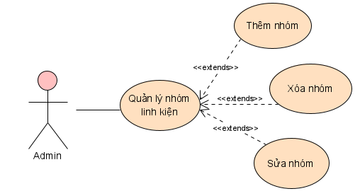

***Hình 3-4*** Usecase quản lý nhóm linh kiện.

|  |  |
| --- | --- |
| Tên Use case | Quản lý Nhóm Linh Kiện |
| Actor | Admin |
| Mô tả | Admin có thể thực hiện các chức năng thêm, sửa, xóa và xem các nhóm linh kiện thông qua chức năng quản lý nhóm linh kiện |
| Luồng sự kiện chính | Actor chọn chức năng Quản Lý Nhóm Linh Kiện.  Hệ thống hiển thị màn hình Quản Lý Nhóm Linh Kiện  Actor hành động tương tác tương ứng :   * **Extend Use Case themNhomSP** * **Extend Use Case xoaNhomSP** * **Extend Use Case suaNhomSP** |
| Luồng sự kiện phụ | Actor chuyển sang chức năng quản lý khác.  Hệ thống hủy màn hình Quản Lý Nhóm Linh Kiện. |
| <Extend Use Case> | **ThemNhomSP**   1. Admin nhập thông tin nhóm linh kiện cần thêm ở giao diện quản lý nhóm linh kiện 2. Kiểm tra thông tin nhóm linh kiện cần thêm. 3. Admin nhấn nút thêm. 4. Thêm thành công. 5. Cập nhật CSDL. 6. Cập nhật lại danh sách nhóm linh kiện   Rẽ nhánh 1:  4.1 Thông tin không hợp lệ.  4.2 Thông báo thêm thất bại. |
| <Extend Use Case> | **suaNhomSP**   1. Admin chọn nhóm cần sửa trong danh sách nhóm linh kiện. 2. Admin điều chỉnh thông tin nhóm linh kiện đã được chọn. 3. Actor nhấn sửa thông tin nhóm linh kiện 4. Sửa thông tin nhóm linh kiện thành công. 5. Cập nhật CSDL. 6. Cập nhật nhóm linh kiện trong danh sách.   Rẽ nhánh 1:  4.1 Sửa thông tin nhóm linh kiện thất bại.  4.2 Thông báo sửa nhóm linh kiện thất bại. |
| <Extend Use Case> | **xoaNhomSP**   1. Admin chọn nhóm linh kiện cần xóa. 2. Bấm nút xóa. 3. Xóa nhóm linh kiện thành công 4. Cập nhật CSDL. 5. Cập nhật danh sách nhóm linh kiện   Rẽ nhánh 1:  3.1 Xóa nhóm linh kiện thất bại.  3.2 Thông báo xóa nhóm linh kiện thất bại. |

#### 3.3.2.2 Usecase quản lý loại linh kiện.

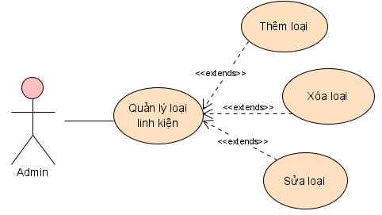

***Hình 3-5*** Usecase quản lý loại linh kiện.

|  |  |
| --- | --- |
| Tên Use case | Quản Lý Loại Linh Kiện |
| Actor | Admin |
| Mô tả | Admin có thể thêm loại, xóa loại, sửa và xem tất cả các loại linh kiện thông qua chức năng Quản Lý Loại Linh Kiện. |
| Luồng sự kiện chính | Actor chọn chức năng Quản Lý Loại Linh Kiện.  Hệ thống hiển thị màn hình Quản Lý Loại Linh Kiện.  Actor hành động tương tác tương ứng :   * **Extend Use Case themLoaiSP** * **Extend Use Case xoaLoaiSP** * **Extend Use Case suaLoaiSP** |
| Luồng sự kiện phụ | Actor chuyển sang chức năng quản lý khác.  Hệ thống hủy màn hình Quản Lý Loại Linh Kiện. |
| <Extend Use Case> | **ThemLoaiSP**   1. Admin nhập thông tin loại linh kiện cần thêm ở giao diện quản lý loại linh kiện 2. Kiểm tra thông tin loại linh kiện cần thêm. 3. Admin nhấn nút thêm. 4. Thêm thành công. 5. Cập nhật CSDL. 6. Cập nhật lại danh sách loại linh kiện   Rẽ nhánh 1:  4.1 Thông tin không hợp lệ.  4.2 Thông báo thêm thất bại. |
| <Extend Use Case> | **suaLoaiSP**   1. Admin chọn loại cần sửa trong danh sách nhóm linh kiện. 2. Admin điều chỉnh thông tin loại linh kiện đã được chọn. 3. Actor nhấn sửa thông tin loại linh kiện 4. Sửa thông tin loại linh kiện thành công. 5. Cập nhật CSDL. 6. Cập nhật loại linh kiện trong danh sách.   Rẽ nhánh 1:  4.1 Sửa thông tin loại linh kiện thất bại.  4.2 Thông báo sửa loại linh kiện thất bại. |
| <Extend Use Case> | **xoaLoaiSP**   1. Admin chọn loại linh kiện cần xóa. 2. Bấm nút xóa. 3. Xóa loại linh kiện thành công 4. Cập nhật CSDL. 5. Cập nhật danh sách loại linh kiện   Rẽ nhánh 1:  3.1 Xóa loại linh kiện thất bại.  3.2 Thông báo xóa loại linh kiện thất bại. |

#### 3.3.2.3 Usecase quản lý linh kiện.

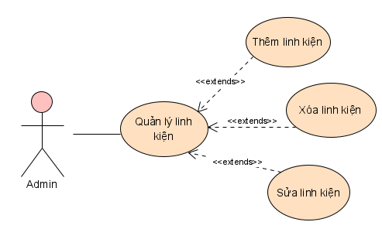

***Hình 3-6*** Usecase quản lý loại hàng.

|  |  |
| --- | --- |
| Tên Use case | Quản Lý Linh Kiện |
| Actor | Admin |
| Mô tả | Admin có thể thêm linh kiện, xóa linh kiện, sửa và xem tất cả linh kiện thông qua chức năng Quản Lý Linh Kiện. |
| Luồng sự kiện chính | Actor chọn chức năng Quản Lý Linh Kiện.  Hệ thống hiển thị màn hình Quản Lý Linh Kiện.  Actor hành động tương tác tương ứng :   * **Extend Use Case themSanPham** * **Extend Use Case xoaSanPham** * **Extend Use Case suaSanPham** |
| Luồng sự kiện phụ | Actor chuyển sang chức năng quản lý khác.  Hệ thống hủy màn hình Quản Lý Linh Kiện. |
| <Extend Use Case> | **themSanPham**   1. Admin nhập thông tin linh kiện cần thêm ở giao diện quản lý linh kiện 2. Kiểm tra thông tin linh kiện cần thêm. 3. Admin nhấn nút thêm. 4. Thêm thành công. 5. Cập nhật CSDL. 6. Cập nhật lại danh sách linh kiện   Rẽ nhánh 1:  4.1 Thông tin không hợp lệ.  4.2 Thông báo thêm thất bại. |
| <Extend Use Case> | **suaSanPham**   1. Admin chọn linh kiệncần sửa trong danh sách linh kiện. 2. Admin điều chỉnh thông tin linh kiện đã được chọn. 3. Actor nhấn sửa thông tin linh kiện 4. Sửa thông tin linh kiện thành công. 5. Cập nhật CSDL. 6. Cập nhật linh kiện trong danh sách.   Rẽ nhánh 1:  4.1 Sửa thông tin linh kiện thất bại.  4.2 Thông báo sửa linh kiện thất bại. |
| <Extend Use Case> | **xoaSanPham**   1. Admin chọn linh kiện cần xóa. 2. Bấm nút xóa. 3. Xóa linh kiện thành công 4. Cập nhật CSDL. 5. Cập nhật danh sách linh kiện   Rẽ nhánh 1:  3.1 Xóa linh kiện thất bại.  3.2 Thông báo xóa linh kiện thất bại. |

3.3.2.4 Usecase người dùng đăng nhập tài khoản.

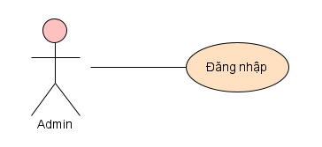

***Hình 3-7*** Usecase Admin đăng nhập.

|  |  |
| --- | --- |
| Tên Use case | Đăng nhập tài khoản |
| Actor | Admin |
| Mô tả | Người quản trị đăng nhập vào tài khoản để tiếp hành quản lý phần mềm |

#### 3.3.2.5 Usecase quản lý khách hàng.

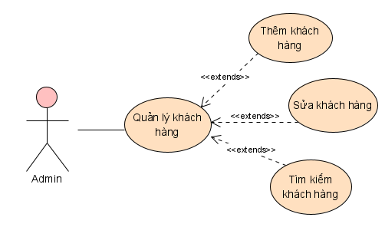

***Hình 3-8*** Usecase quản lý khách hàng

|  |  |
| --- | --- |
| Tên Use case | Quản Lý Khách Hàng |
| Actor | Admin |
| Mô tả | Admin có thể thêm khách hàng, tìm kiếm và sửa thông tin khách hàng thông qua chức năng Quản Lý Khách Hàng. |
| Luồng sự kiện chính | Actor chọn chức năng Quản Lý Khách Hàng.  Hệ thống hiển thị màn hình Quản Lý Khách Hàng.  Actor hành động tương tác tương ứng :   * **Extend Use Case themKhachHang** * **Extend Use Case SuaKhachHang** * **Extend Use Case timKhachHang** |
| Luồng sự kiện phụ | Actor chuyển sang chức năng quản lý khác.  Hệ thống hủy màn hình Quản Lý Khách Hàng. |
| <Extend Use Case> | **themKhachHang**   1. Admin nhập thông tin khách hàng cần thêm ở giao diện quản lý khách hàng 2. Kiểm tra thông tin khách hàng cần thêm. 3. Admin nhấn nút thêm. 4. Thêm thành công. 5. Cập nhật CSDL. 6. Cập nhật lại danh sách khách hàng   Rẽ nhánh 1:  4.1 Thông tin không hợp lệ.  4.2 Thông báo thêm thất bại. |
| <Extend Use Case> | **suaKhachHang**   1. Admin chọn khách hàng cần sửa trong danh sách khách hàng. 2. Admin điều chỉnh thông tin khách hàng đã được chọn. 3. Actor nhấn sửa thông tin khách hàng 4. Sửa thông tin khách hàng thành công. 5. Cập nhật CSDL. 6. Cập nhật khách hàng trong danh sách.   Rẽ nhánh 1:  4.1 Sửa thông tin khách hàng thất bại.  4.2 Thông báo sửa khách hàng thất bại. |
| <Extend Use Case> | **timKhachHang**   1. Admin nhập số điện thoại khách hàng cần tìm. 2. Bấm nút tìm kiếm. 3. Tìm thấy khách hàng 4. Hiển thị khách hàng trong danh sách khách hàng.   Rẽ nhánh 1:  3.1 Không tìm thấy.  3.2 Thông báo không tìm thấy khách hàng. |

#### 3.3.2.6 Usecase quản lý thương hiệu.

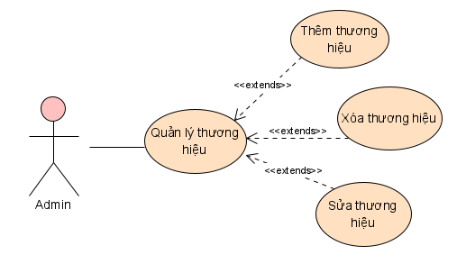

***Hình 3-9*** Usecase quản lý thương hiệu.

|  |  |
| --- | --- |
| Tên Use case | Quản Lý Thương Hiệu |
| Actor | Admin |
| Mô tả | Admin có thể thêm, xóa, sửa và xem các thương hiệu của linh kiện thông qua chức năng Quản Lý Thương Hiệu. |
| Luồng sự kiện chính | Actor chọn chức năng Quản Lý Thương Hiệu.  Hệ thống hiển thị màn hình Quản Lý Thương Hiệu.  Actor hành động tương tác tương ứng :   * **Extend Use Case themThuongHieu** * **Extend Use Case suaThuongHieu** * **Extend Use Case xoaThuongHieu** |
| Luồng sự kiện phụ | Actor chuyển sang chức năng quản lý khác.  Hệ thống hủy màn hình Quản Lý Thương Hiệu. |
| <Extend Use Case> | **themThuongHieu**   1. Admin nhập thông tin thương hiệu cần thêm ở giao diện quản lý thương hiệu 2. Kiểm tra thông tin thương hiệu cần thêm. 3. Admin nhấn nút thêm. 4. Thêm thành công. 5. Cập nhật CSDL. 6. Cập nhật lại danh sách thương hiệu   Rẽ nhánh 1:  4.1 Thông tin không hợp lệ.  4.2 Thông báo thêm thất bại. |
| <Extend Use Case> | **suaThuongHieu**   1. Admin chọn thương hiệu cần sửa trong danh sách thương hiệu. 2. Admin điều chỉnh thông tin thương hiệu đã được chọn. 3. Actor nhấn sửa thông tin thương hiệu 4. Sửa thông tin thương hiệu thành công. 5. Cập nhật CSDL. 6. Cập nhật thương hiệu trong danh sách.   Rẽ nhánh 1:  4.1 Sửa thông tin thương hiệu thất bại.  4.2 Thông báo sửa thương hiệu thất bại. |
| <Extend Use Case> | **xoaThuongHieu**   1. Admin chọn thương hiệu cần xóa. 2. Bấm nút xóa. 3. Xóa thương hiệu thành công. 4. Cập nhật CSDL. 5. Cập nhật danh sách thương hiệu.   Rẽ nhánh 1:  3.1 Xóa thương hiệu thất bại.  3.2 Thông báo xóa thương hiệu thất bại. |

#### 3.3.2.7 Usecase quản lý đơn hàng.

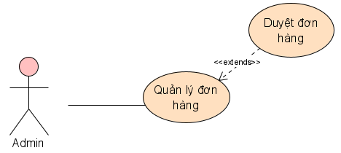

***Hình 3-10*** Usecase quản lý đơn hàng.

|  |  |
| --- | --- |
| Tên Use case | Quản Lý Đơn Hàng |
| Actor | Admin |
| Mô tả | Admin có thể xem, duyệt đơn hàng online của khách hàng hoặc tạo đơn hàng bán lẻ trực tiếp thông qua chức năng Quản Lý Đơn Hàng. |
| Luồng sự kiện chính | Actor chọn chức năng Quản Lý Đơn Hàng.  Hệ thống hiển thị màn hình Quản Lý Đơn Hàng.  Actor hành động tương tác tương ứng :   * **Extend Use Case duyetDonHang** |
| Luồng sự kiện phụ | Actor chuyển sang chức năng quản lý khác.  Hệ thống hủy màn hình Quản Lý Đơn Hàng. |
| <Extend Use Case> | **duyetDonHang**   1. Admin chọn đơn hàng cần duyệt. 2. Bấm nút duyệt đơn hàng. 3. Duyệt đơn hàng thành công. 4. Thông báo duyệt đơn hàng thành công. |

#### 3.3.2.8 Usecase quản lý thanh toán.

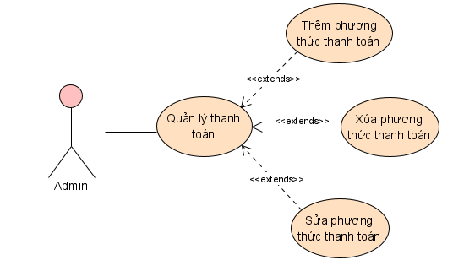

***Hình 3-11*** Usecase quản lý thanh toán.

|  |  |
| --- | --- |
| Tên Use case | Quản Lý Thanh Toán |
| Actor | Admin |
| Mô tả | Admin có thể thêm, xóa, sửa và xem các phương thức thanh toán đơn hàng thông qua chức năng Quản Lý Thanh Toán. |
| Luồng sự kiện chính | Actor chọn chức năng Quản Lý Thanh Toán.  Hệ thống hiển thị màn hình Quản Lý Thanh Toán.  Actor hành động tương tác tương ứng :   * **Extend Use Case themThanhToan** * **Extend Use Case suaThanhToan** * **Extend Use Case xoaThanhToan** |
| Luồng sự kiện phụ | Actor chuyển sang chức năng quản lý khác.  Hệ thống hủy màn hình Quản Lý Thanh Toán. |
| <Extend Use Case> | **themThanhToan**   1. Admin nhập thông tin phương thức thanh toán cần thêm ở giao diện quản lý thanh toán 2. Kiểm tra thông tin phương thức cần thêm. 3. Admin nhấn nút thêm. 4. Thêm thành công. 5. Cập nhật CSDL. 6. Cập nhật lại danh sách phương thức thanh toán   Rẽ nhánh 1:  4.1 Thông tin không hợp lệ.  4.2 Thông báo thêm thất bại. |
| <Extend Use Case> | **suaThuongHieu**   1. Admin chọn phương thức thanh toán cần sửa trong danh sách phương thức thanh toán. 2. Admin điều chỉnh thông tin phương thức thanh toán đã được chọn. 3. Actor nhấn sửa thông tin phương thức thanh toán. 4. Sửa thông tin phương thức thanh toán thành công. 5. Cập nhật CSDL. 6. Cập nhật phương thức thanh toán trong danh sách.   Rẽ nhánh 1:  4.1 Sửa thông tin phương thức thanh toán thất bại.  4.2 Thông báo sửa phương thức thanh toán thất bại. |
| <Extend Use Case> | **xoaThanhToan**   1. Admin chọn phương thức thanh toán cần xóa. 2. Bấm nút xóa. 3. Xóa phương thức thanh toán thành công. 4. Cập nhật CSDL. 5. Cập nhật danh sách phương thức thanh toán.   Rẽ nhánh 1:  3.1 Xóa phương thức thanh toán thất bại.  3.2 Thông báo xóa phương thức thanh toán thất bại. |

#### 3.3.2.9 Usecase quản lý kho

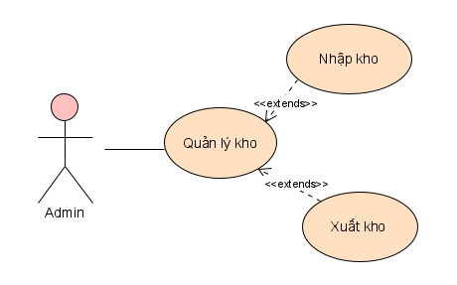

***Hình 3-12*** Usecase quản lý kho.

|  |  |
| --- | --- |
| Tên Use case | Quản Lý Kho |
| Actor | Admin |
| Mô tả | Admin có thể nhập kho, các sản phẩm đã xuất kho (bán ra) thông qua chức năng Quản Lý Kho. |
| Luồng sự kiện chính | Actor chọn chức năng Quản Lý Kho.  Hệ thống hiển thị màn hình Quản Lý Kho.  Actor hành động tương tác tương ứng :   * **Extend Use Case nhapKho** * **Extend Use Case xuatKho** |
| Luồng sự kiện phụ | Actor chuyển sang chức năng quản lý khác.  Hệ thống hủy màn hình Quản Lý Kho. |
| <Extend Use Case> | **nhapKho**   1. Admin nhập thông tin linh kiện cần nhập. 2. Kiểm tra thông tin phiếu nhập. 3. Admin nhấn nút nhập kho. 4. Nhập kho thành công. 5. Cập nhật CSDL. 6. Cập nhật lại danh sách phiếu nhập.   Rẽ nhánh 1:  4.1 Thông tin không hợp lệ.  4.2 Thông báo nhập kho thất bại. |

#### 3.3.2.10 Usecase khách hàng xem sản phẩm.

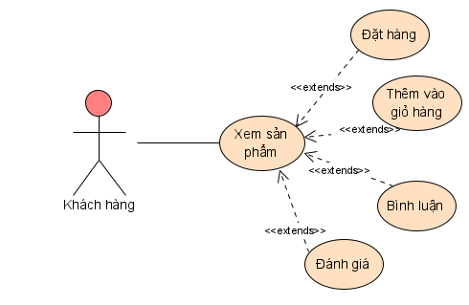

***Hình 3-13*** Usecase khách hàng xem sản phẩm.

|  |  |
| --- | --- |
| Tên Use case | Xem sản phẩm trên website |
| Actor | Khách hàng |
| Mô tả | Khách hàng xem những mặt hàng đang được bán để lựa chọn sản phẩm mình yêu thích và thực hiện các thao tác: đặt hàng ngay, thêm vào giỏ hàng, bình luận, đánh giá. |
| Luồng sự kiện chính | Actor chọn vào sản phẩm muốn xem.  Hệ thống hiển thị màn hình thông tin sản phẩm.  Actor hành động tương tác tương ứng :   * **Extend Use Case DatHang** * **Extend Use Case ThemVaoGioHang** * **Extend Use Case BinhLuan** * **Extend Use Case DanhGia.** |
| Luồng sự kiện phụ | Actor thoát khoải trang sản phẩm, không xem nữa. |

#### 3.3.2.11 Usecase khách hàng tìm kiếm sản phẩm.

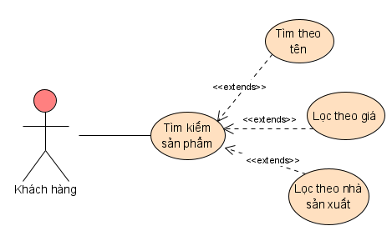

***Hình 3-13*** Usecase Người dùng tìm kiếm sản phẩm.

|  |  |
| --- | --- |
| Tên Use case | Tìm kiếm sản phẩm |
| Actor | Khách hàng |
| Mô tả | Khách hàng tìm sản phẩm trên thanh tìm kiếm hoặc tìm kiếm sản phẩm theo tiêu chí: sắp xếp theo giá, lọc theo thương hiệu. |
| Luồng sự kiện chính | Actor chọn phương thức tìm kiếm sản phẩm.  Hệ thống hiển thị màn hình kết quả tìm kiếm.  Actor hành động tương tác tương ứng :   * **Extend Use Case TimTen** * **Extend Use Case LocGia** * **Extend Use Case LocThuongHieu** |
| Luồng sự kiện phụ | Actor hủy bỏ kết quả tìm kiếm |

#### 3.3.2.12 Usecase khách hàng quản lý giỏ hàng.

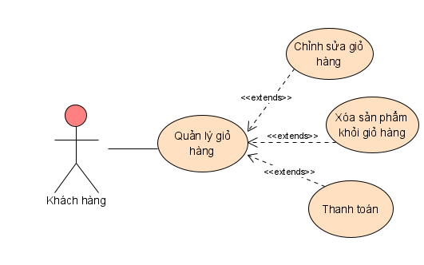

***Hình 3-14*** Usecase khách hàng quản lý giỏ hàng.

|  |  |
| --- | --- |
| Tên Use case | Quản Lý Giỏ Hàng |
| Actor | Khách hàng |
| Mô tả | Khách hàng xem lại các sản phẩm trong giỏ hàng, cho phép chỉnh sửa số lượng hoặc xóa sản phẩm khỏi giỏ hàng, thanh toán giỏ hàng. |
| Luồng sự kiện chính | Actor chọn chức năng Giỏ Hàng.  Hệ thống hiển thị màn hình Quản lý giỏ hàng của khách hàng.  Actor hành động tương tác tương ứng :   * **Extend Use Case ChinhGioHang** * **Extend Use Case XoaGioHang** * **Extend Use Case ThanhToan** |
| Luồng sự kiện phụ | Actor nhấn quay lại  Hệ thống hủy màn hình Quản lý Giỏ Hàng của khánh hàng. |

#### 3.3.2.13 Usecase khách hàng quản lý tài khoản

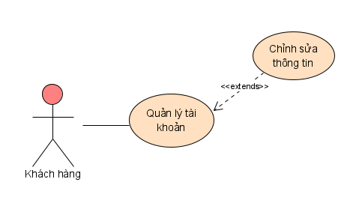

***Hình 3-15*** Usecase khách hàng quản lý tài khoản.

|  |  |
| --- | --- |
| Tên Use case | Khách hàng Quản Lý Tài Khoản |
| Actor | Khách hàng |
| Mô tả | Khách hàng sử dụng chức năng Quản Lý Tài Khoản cho phép khách hàng chỉnh sửa thông tin tài khoản của mình. |
| Luồng sự kiện chính | Actor chọn chức năng Cập Nhật Tài Khoản  Hệ thống hiển thị màn hình Quản Lý Tài Khoản cho khách hàng.  Actor hành động tương tác tương ứng :   * **Extend Use Case SuaThongTin.** |
| Luồng sự kiện phụ | Actor nhấn quay lại  Hệ thống hủy màn hình Quản lý Tài Khoản của khánh hàng. |

# Thành phần xử lý

## Sơ đồ tuần tự

### Sơ đồ tuần tự quản lý nhóm linh kiện

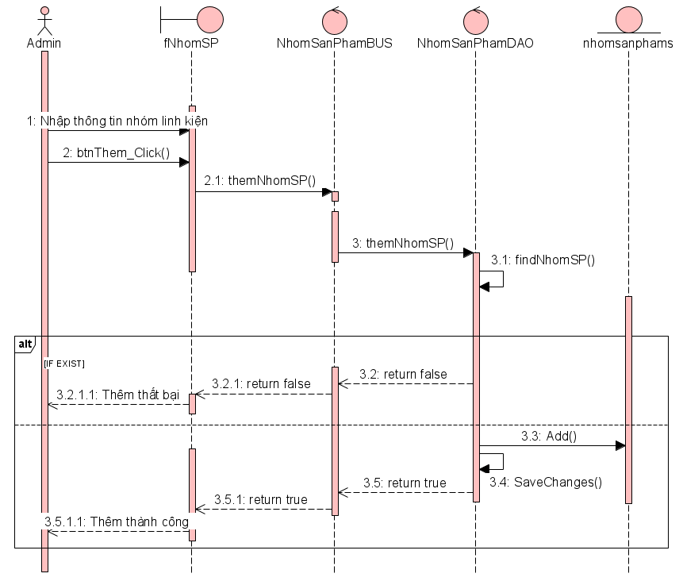

***Hình 4‑1*** Sơ đồ tuần tự thêm nhóm linh kiện.

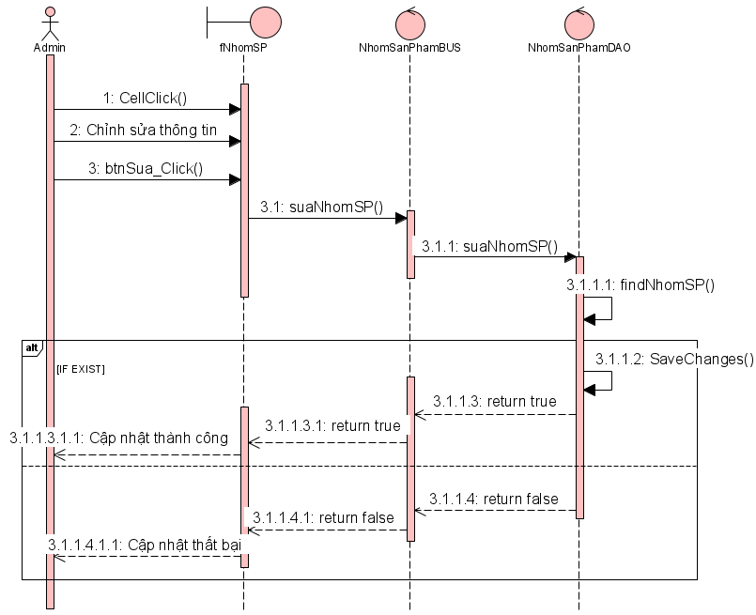

***Hình 4‑2*** Sơ đồ tuần tự sửa nhóm linh kiện.

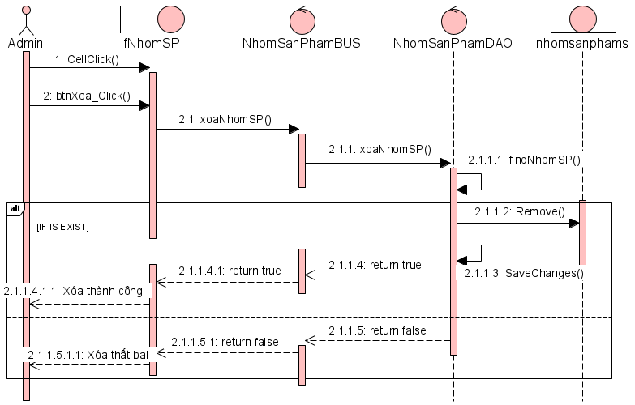

***Hình 4‑3*** Sơ đồ tuần tự xóa nhóm linh kiện.

### Sơ đồ tuần tự Admin đăng nhập phần mềm.

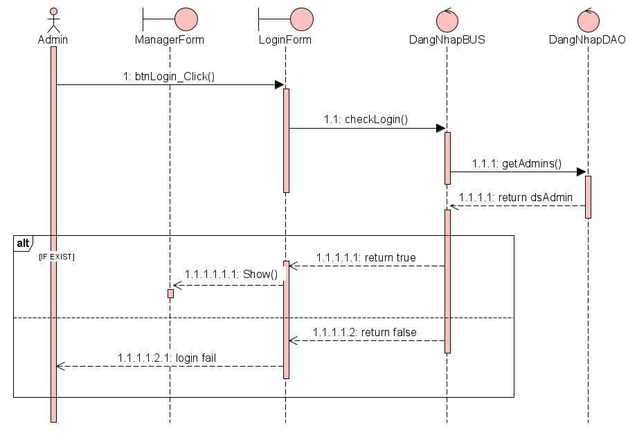

***Hình 4‑4*** Sơ đồ tuần tự admin đăng nhập phần mềm.

### Sơ đồ tuần tự quản lý loại linh kiện

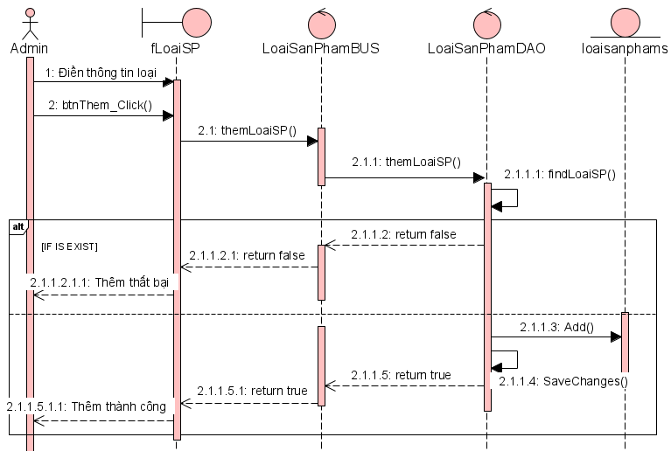

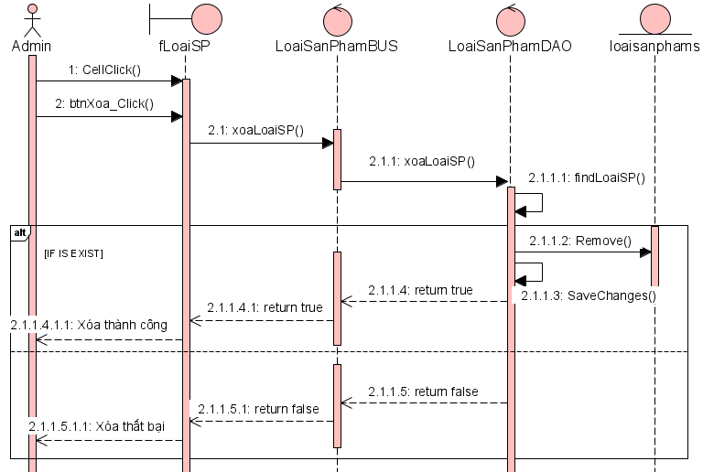***Hình 4‑5*** Sơ đồ tuần tự thêm loại linh kiện.

***Hình 4‑6*** Sơ đồ tuần tự xóa loại linh kiện.

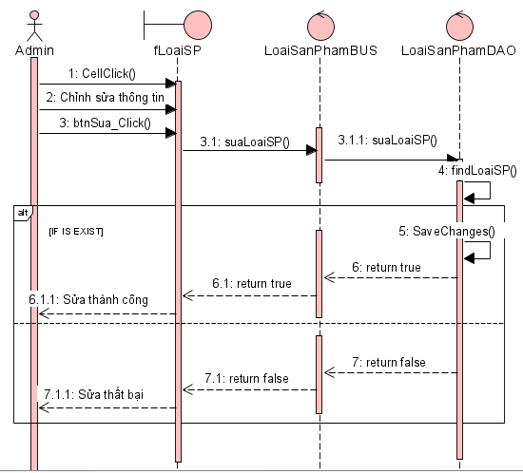

***Hình 4‑7*** Sơ đồ tuần tự sửa loại linh kiện.

### Sơ đồ tuần tự quản lý linh kiện

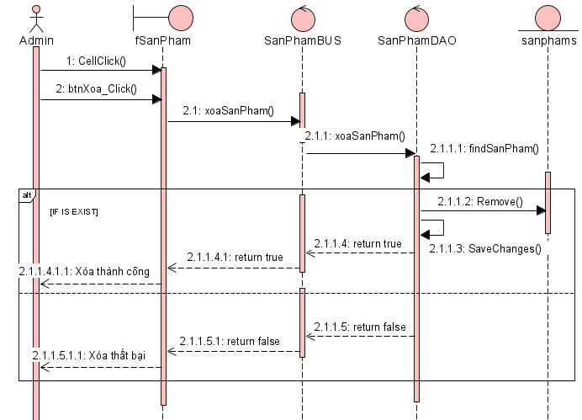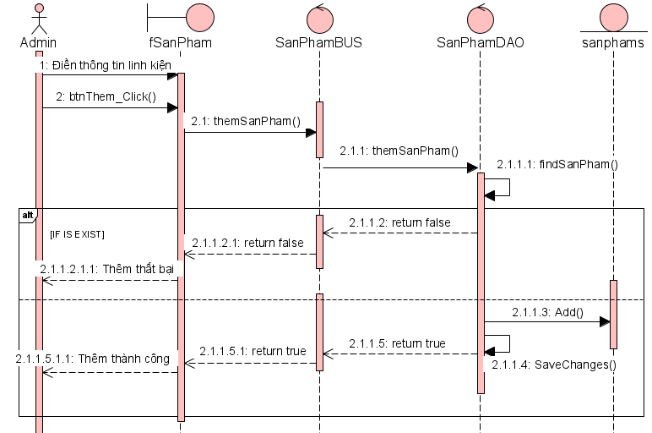 ***Hình 4‑8*** Sơ đồ tuần tự thêm linh kiện.

***Hình 4‑9*** Sơ đồ tuần tự xóa linh kiện.

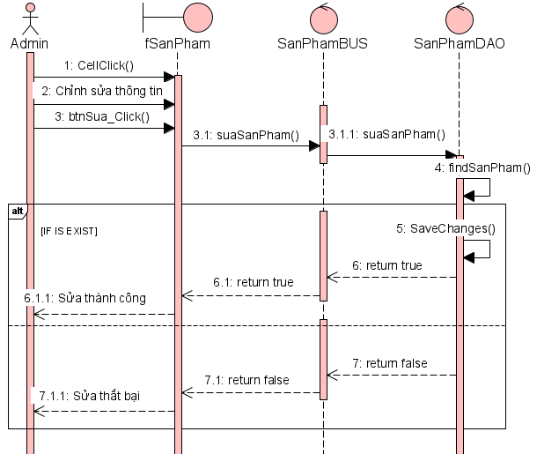

***Hình 4‑10*** Sơ đồ tuần tự sửa linh kiện.

### Sơ đồ tuần tự quản lý khách hàng

***Hình 4‑11*** Sơ đồ tuần tự thêm khách hàng.

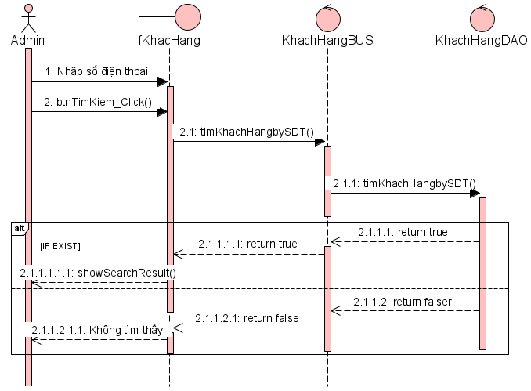

***Hình 4‑12*** Sơ đồ tuần tự tìm kiếm khách hàng.

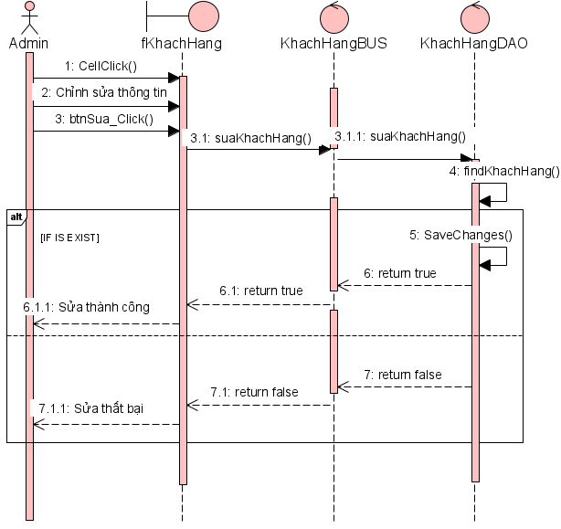

***Hình 4‑13*** Sơ đồ tuần tự sửa khách hàng.

### Sơ đồ tuần tự quản lý thương hiệu

***Hình 4‑14*** Sơ đồ tuần tự thêm thương hiệu.

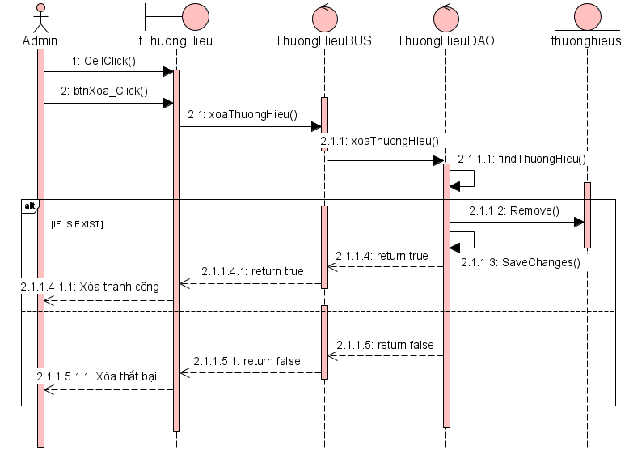***Hình 4‑15*** Sơ đồ tuần tự xóa thương hiệu.

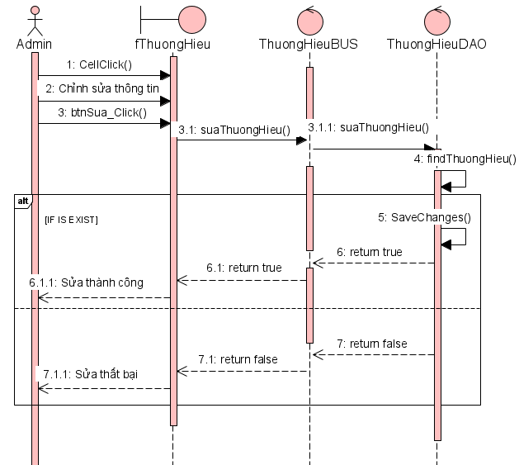

***Hình 4‑16*** Sơ đồ tuần tự sửa thương hiệu.

### Sơ đồ tuần tự quản lý thanh toán.

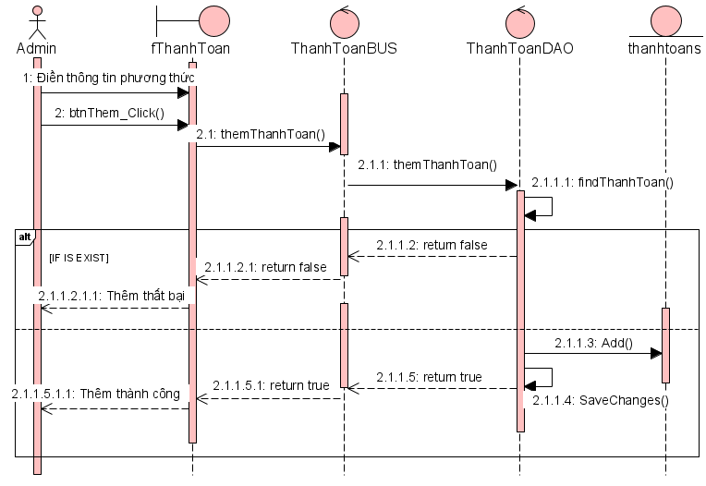

***Hình 4‑17*** Sơ đồ tuần tự thêm phương thức thanh toán.

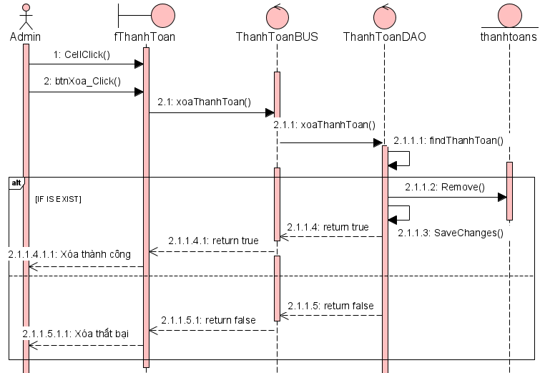***Hình 4‑18*** Sơ đồ tuần tự xóa phương thức thanh toán.

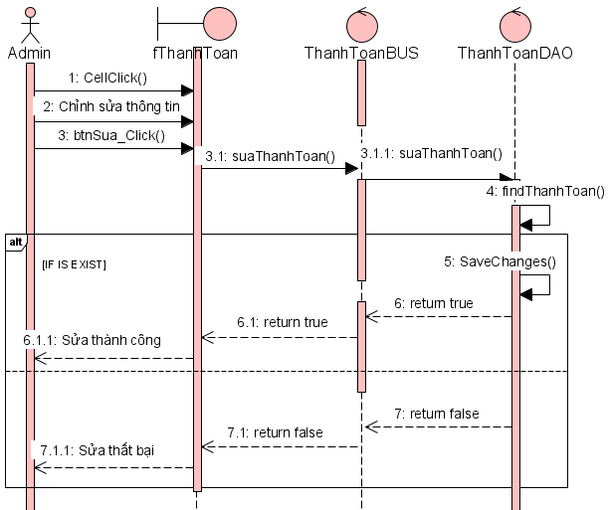

***Hình 4‑19*** Sơ đồ tuần tự sửa phương thức thanh toán.

### Sơ đồ tuần tự quản lý kho.

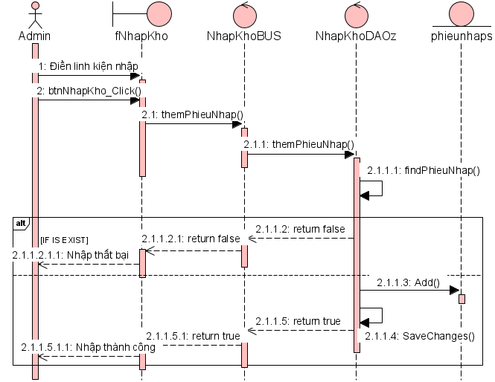

***Hình 4‑20*** Sơ đồ tuần tự nhập linh kiện.

### Sơ đồ tuần tự quản lý đơn hàng.

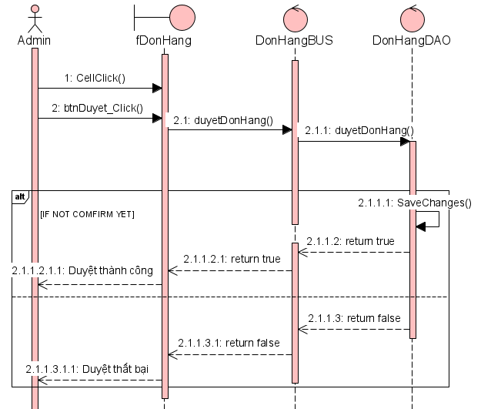

***Hình 4‑21*** Sơ đồ tuần tự duyệt đơn hàng.

# Kiến trúc hệ thống

## Sơ đồ logic dữ liệu (mô hình quan hệ)

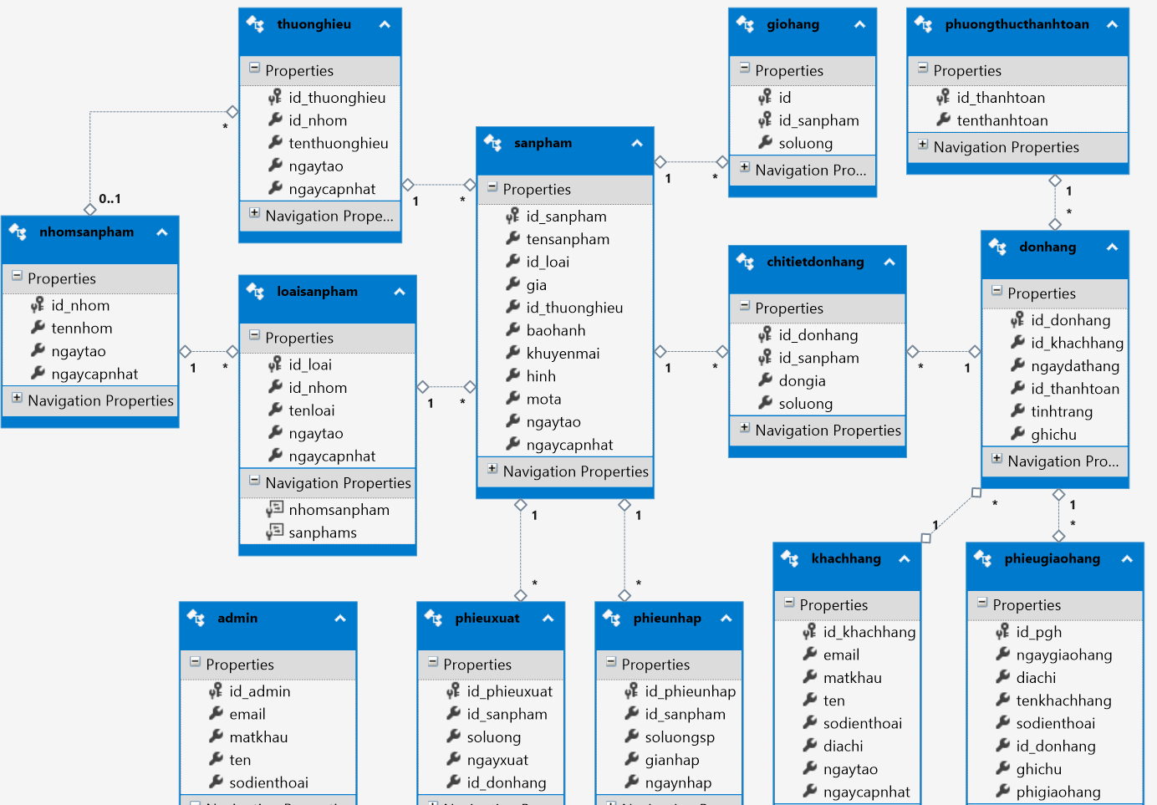

***Hình 5‑1*** Sơ đồ mô hình quan hệ dữ liệu.

## Mô tả các bản dữ liệu

* Bảng mô tả Admin

| **Mô tả:** Bảng **admin** lưu thông tin của người quản trị hệ thống. | | | | | |
| --- | --- | --- | --- | --- | --- |
| **Thuộc tính** | **Kiểu** | **K** | **U** | **M** | **Diễn giải** |
| id_admin | int | X | X | X | Mã admin |
| email | varchar(40) |  | X | X | Địa chỉ Email |
| matkhau | varchar(32) |  |  | X | Mật khẩu |
| ten | nvarchar(128) |  |  | X | Tên admin |
| sodienthoai | varchar(11) |  |  | X | Số điện thoại |

***Bảng 5.1*** Bảng mô tả **admin**

* Bảng mô tả Khách hàng

| **Mô tả:** Bảng **khachhang** lưu thông tin của các khách hàng. | | | | | |
| --- | --- | --- | --- | --- | --- |
| **Thuộc tính** | **Kiểu** | **K** | **U** | **M** | **Diễn giải** |
| id_khachhang | int | X | X | X | Mã khách hàng |
| email | varchar(40) |  |  |  | Địa chỉ Email |
| matkhau | varchar(32) |  |  |  | Mật khẩu |
| ten | nvarchar(128) |  |  | X | Tên khách hàng |
| sodienthoai | varchar(11) |  | X | X | Số điện thoại |
| diachi | nvarchar(128) |  |  |  | Địa chỉ |
| ngaytao | datetime |  |  | X | Ngày tạo |
| ngaycapnhat | datetime |  |  | X | Ngày cập nhật |

***Bảng 5.2*** Bảng mô tả **khách hàng**

* Bảng mô tả Nhóm sản phẩm

| **Mô tả:** Bảng **nhomsanpham** lưu thông tin của nhóm linh kiện. | | | | | |
| --- | --- | --- | --- | --- | --- |
| **Thuộc tính** | **Kiểu** | **K** | **U** | **M** | **Diễn giải** |
| id_nhom | char(5) | X | X | X | Mã nhóm |
| tennhom | nvarchar(32) |  |  | X | Tên nhóm |
| ngaytao | datetime |  |  | X | Ngày tạo |
| ngaycapnhat | datetime |  |  | X | Ngày cập nhật |

***Bảng 5.3*** Bảng mô tả **nhóm sản phẩm**

* Bảng mô tả Loại sản phẩm

| **Mô tả:** Bảng **loaisanpham** lưu thông tin của loại linh kiện. | | | | | |
| --- | --- | --- | --- | --- | --- |
| **Thuộc tính** | **Kiểu** | **K** | **U** | **M** | **Diễn giải** |
| id_loai | char(5) | X | X | X | Mã loại |
| tenloai | nvarchar(32) |  |  | X | Tên loại |
| id_nhom | char(5) |  |  | X | Mã nhóm |
| ngaytao | datetime |  |  | X | Ngày tạo |
| ngaycapnhat | datetime |  |  | X | Ngày cập nhật |

***Bảng 5.4*** Bảng mô tả **loại linh kiện**

* Bảng mô tả Thương hiệu

| **Mô tả:** Bảng **thuonghieu** lưu thông tin của thương hiệu linh kiện. | | | | | |
| --- | --- | --- | --- | --- | --- |
| **Thuộc tính** | **Kiểu** | **K** | **U** | **M** | **Diễn giải** |
| id_thuonghieu | char(5) | X | X | X | Mã thương hiệu |
| tenthuonghieu | nvarchar(40) |  |  | X | Tên thương hiệu |
| id_nhom | char(5) |  |  | X | Mã nhóm |
| ngaytao | datetime |  |  | X | Ngày tạo |
| ngaycapnhat | datetime |  |  | X | Ngày cập nhật |

***Bảng 5-5*** Bảng mô tả **thương hiệu**

* Bảng mô tả Sản phẩm

| **Mô tả:** Bảng **sanpham** lưu thông tin của linh kiện. | | | | | |
| --- | --- | --- | --- | --- | --- |
| **Thuộc tính** | **Kiểu** | **K** | **U** | **M** | **Diễn giải** |
| id_sanpham | char(5) | X | X | X | Mã linh kiện |
| tensanpham | nvarchar(52) |  |  | X | Tên linh kiện |
| id_loai | char(5) |  |  | X | Mã loại |
| id_thuonghieu | int |  |  | X | Mã thương hiệu |
| gia | decimal(15,4) |  |  | X | Giá |
| baohanh | int |  |  | X | Thời hạn bảo hành |
| khuyenmai | int |  |  | X | Khuyến mãi |
| hinh | varchar(128) |  |  | X | Hình ảnh linh kiện |
| mota | text |  |  |  | Mô tả |
| ngaytao | datetime |  |  | X | Ngày tạo |
| ngaycapnhat | datetime |  |  | X | Ngày cập nhật |

***Bảng 5-6*** Bảng mô tả **linh kiện**

* Bảng mô tả Đơn hàng

| **Mô tả:** Bảng **donhang** lưu thông tin của đơn hàng | | | | | |
| --- | --- | --- | --- | --- | --- |
| **Thuộc tính** | **Kiểu** | **K** | **U** | **M** | **Diễn giải** |
| id_donhang | varchar(12) | X | X | X | Mã đơn hàng |
| id_khachhang | int |  |  | X | Mã khách hàng |
| ngaydathang | datetime |  |  | X | Ngày đặt hàng |
| id_thanhtoan | int |  |  | X | Mã phương thức thanh toán |
| tinhtrang | nvarchar(20) |  |  | X | Tình trạng |
| Ghichu | nvarchar(158) |  |  |  | Ghi chú |

***Bảng 5-7*** Bảng mô tả **đơn hàng**

* Bảng mô tả Chi tiết đơn hàng

| **Mô tả:** Bảng **chitietdonhang** lưu thông tin của chi tiết đơn hàng. | | | | | |
| --- | --- | --- | --- | --- | --- |
| **Thuộc tính** | **Kiểu** | **K** | **U** | **M** | **Diễn giải** |
| id_donhang | varchar(12) | X | X | X | Mã đơn hàng |
| id_sanpham | varchar(10) | X |  | X | Tên linh kiện |
| dongia | decimal(15,4) |  |  | X | Đơn giá |
| soluong | Int |  |  | X | Số lượng |

***Bảng 5-8*** Bảng mô tả **chi tiết đơn hàng**

* Bảng mô tả Giỏ hàng

| **Mô tả:** Bảng **giohang** lưu thông tin giỏ hàng của khách hàng. | | | | | |
| --- | --- | --- | --- | --- | --- |
| **Thuộc tính** | **Kiểu** | **K** | **U** | **M** | **Diễn giải** |
| id | int | X | X | X | Mã session |
| id_sanpham | char(10) | X |  | X | Mã linh kiện |
| soluong | int |  |  | X | Số lượng |

***Bảng 5-9*** Bảng mô tả **giỏ hàng**

* Bảng mô tả Phiếu giao hàng

| **Mô tả:** Bảng **phieugiaohang** lưu thông tin của phiếu giao hàng | | | | | |
| --- | --- | --- | --- | --- | --- |
| **Thuộc tính** | **Kiểu** | **K** | **U** | **M** | **Diễn giải** |
| id_pgh | int | X | X | X | Mã phiếu giao hàng |
| ngaygiaohang | datetime |  |  | X | Ngày giao hàng |
| diachi | nvharchar(50) |  |  | X | Đỉa chỉ giao hàng |
| tenkhachhang | nvharchar(128) |  |  | X | Mã phương thức thanh toán |
| sodienthoai | varchar(11) |  |  | X | Số điện thoại |
| ghichu | nvarchar(158) |  |  |  | Ghi chú |
| id_donhang | varchar(12) |  |  | X | Mã đơn hàng |

***Bảng 5-10*** Bảng mô tả **phiếu giao hàng**

* Bảng mô tả Phương thức thanh toán

| **Mô tả:** Bảng **phuongthucthanhtoan** lưu thông tin phương thức thanh toán. | | | | | |
| --- | --- | --- | --- | --- | --- |
| **Thuộc tính** | **Kiểu** | **K** | **U** | **M** | **Diễn giải** |
| id_thanhtoan | int | X | X | X | Mã Phương thức thanh toán |
| tenthanhtoan | nvarchar(48) |  |  | X | Tên thanh toán |

***Bảng 5-11*** Bảng mô tả **phương thức thanh toán**

* Bảng mô tả Phiếu nhập

| **Mô tả:** Bảng **phieunhap** lưu thông tin phiếu nhập. | | | | | |
| --- | --- | --- | --- | --- | --- |
| **Thuộc tính** | **Kiểu** | **K** | **U** | **M** | **Diễn giải** |
| id_phieunhap | int | X | X | X | Mã phiếu nhập |
| id_sanpham | varchar(10) |  |  | X | Mã linh kiện |
| soluong | int |  |  | X | Số lượng |
| gianhap | decimal(15,4) |  |  | X | Giá nhập |
| Ngaynhap | Datetime |  |  | X | Ngày nhập |

***Bảng 5-12*** Bảng mô tả **phiếu nhập**

* Bảng mô tả Phiếu xuất

| **Mô tả:** Bảng **phieunhap** lưu thông tin phiếu xuất. | | | | | |
| --- | --- | --- | --- | --- | --- |
| **Thuộc tính** | **Kiểu** | **K** | **U** | **M** | **Diễn giải** |
| id_phieuxuat | int | X | X | X | Mã phiếu xuất |
| id_sanpham | varchar(10) |  |  | X | Mã linh kiện |
| Soluong | int |  |  | X | Số lượng |
| id_donhang | varchar(12) |  |  | X | Mã đơn hàng |
| Ngayxuat | Datetime |  |  | X | Ngày xuất |

***Bảng 5-12*** Bảng mô tả **phiếu xuất**